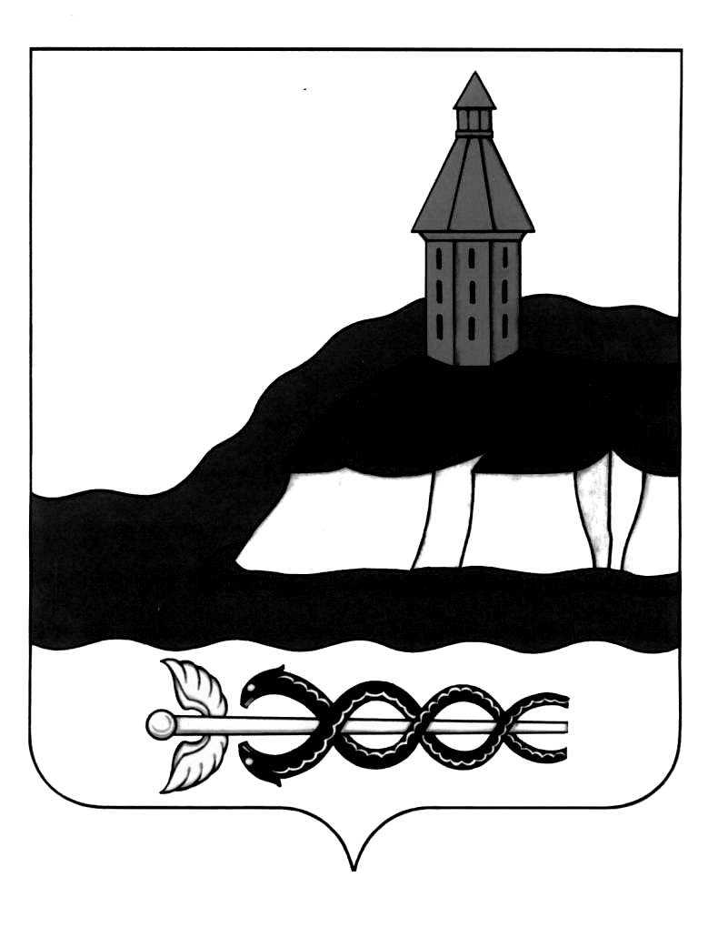
АДМИНИСТРАЦИЯ
КАЛАЧЕЕВСКОГО МУНИЦИПАЛЬНОГО РАЙОНА
ВОРОНЕЖСКОЙ ОБЛАСТИ

ПОСТАНОВЛЕНИЕ

от «__» _______ 2025 г. № _____
г. Калач

О реорганизации муниципального
казённого общеобразовательного
учреждения Новокриушанская средняя
общеобразовательная школа имени
Героя Советского Союза П.И. Дейнекина

В соответствии со ст. 57, 58, 59, 60 Гражданского кодекса Российской Федерации от 30.11.1994 г. № 51-ФЗ, Федеральным законом от 29.12.2012 № 273-ФЗ «Об образовании в Российской Федерации», ст. 69 Устава Калачеевского муниципального района, утвержденного постановлением Калачеевской районной Думы от 12.05.2005 г. № 110, положением о порядке создания, реорганизации и ликвидации муниципальных унитарных предприятий и муниципальных учреждений Калачеевского муниципального района Воронежской области, утвержденного решением Совета народных депутатов Калачеевского муниципального района Воронежской области от 23.03.2007 г. № 257 «Об утверждении Положения о порядке создания, реорганизации и ликвидации муниципальных унитарных предприятий и муниципальных учреждений», с целью сокращения неэффективных расходов и оптимизации сети муниципальных образовательных учреждений, на основании заключения комиссии по оценке последствий принятия решения о реорганизации или ликвидации образовательной организации Калачеевского муниципального района от 10.06.2025 г., администрация Калачеевского муниципального района
п о с т а н о в л я е т:
1. Реорганизовать муниципальное казённое общеобразовательное учреждение Новокриушанская средняя общеобразовательная школа имени Героя Советского Союза П.И. Дейнекина (далее – МКОУ Новокриушанская СОШ им. П.И. Дейнекина) путем присоединения к нему муниципального казённого общеобразовательного учреждения Поселковая средняя общеобразовательная школа имени майора Ф.Н. Кравцова (далее – МКОУ Поселковая СОШ им. П.И. Кравцова), с сохранением основных целей, предмета и вида деятельности.
2. Установить, что МКОУ Новокриушанская СОШ им. П.И. Дейнекина является правопреемником МКОУ Поселковая СОШ им. П.И. Кравцова в соответствии с передаточными актами.
3. Утвердить прилагаемый перечень мероприятий по реорганизации МКОУ Новокриушанская СОШ им. П.И. Дейнекина путем присоединения к нему МКОУ Поселковая СОШ им. П.И. Кравцова.
4. Отделу по образованию администрации Калачеевского муниципального района (Пономарев А.В.):
4.1. Осуществить в соответствии с федеральным законодательством и законодательством Воронежской области необходимые юридические и организационные действия, связанные с реализацией пункта 1 настоящего постановления.
4.2. Осуществлять финансовое обеспечение деятельности МКОУ Новокриушанская СОШ им. П.И. Дейнекина в пределах средств, предусмотренных субвенцией, предоставленной местному бюджету на обеспечение государственных гарантий реализации права на получение общедоступного и бесплатного среднего общего, основного общего, начального и дошкольного образования в муниципальных образовательных организациях, а также средств бюджета администрации Калачеевского муниципального района.
5. Определить, что основной целью деятельности МКОУ Новокриушанская СОШ им. П.И. Дейнекина является осуществление образовательной деятельности по реализации образовательных программ среднего общего, основного общего, начального и дошкольного образования.
6. Директору МКОУ Новокриушанская СОШ им. П.И. Дейнекина Игнатенко Елене Алексеевне выступить заявителем при регистрации соответствующих изменений в учредительные документы в установленном порядке в Межрайонной инспекции ФНС России № 12 по Воронежской области (Регистрационный центр).
7. Опубликовать настоящее постановление в Вестнике муниципальных нормативных правовых актов Калачеевского муниципального района Воронежской области.
8. Контроль за исполнением настоящего постановления возложить на заместителя главы администрации – руководителя Отдела по образованию администрации Калачеевского муниципального района Пономарева А.В.

Глава администрации Калачеевского
муниципального района Н.Т. Котолевский

УТВЕРЖДЕН
постановлением администрации
Калачеевского муниципального района
от _________ №______

П е р е ч е н ь
мероприятий по реорганизации МКОУ Новокриушанская СОШ
им. П.И. Дейнекина путем присоединения к нему МКОУ Поселковая СОШ им. П.И. Кравцова
№ п/п | Мероприятие | Сроки исполнения | Исполнитель
1 | Уведомление органа, осуществляющего государственную регистрацию юридических лиц, о начале реорганизации | Три (3) рабочих дня с даты принятия постановления администрации Калачеевского муниципального района | Игнатенко Е.А.
2 | Публикация сведений о реорганизации | Дважды с периодичностью один раз в месяц после внесения в Единый государственный реестр юридических лиц записи о начале процедуры реорганизации | Игнатенко Е.А.
3 | Разработка, согласование и утверждение изменений, вносимых в Устав МКОУ Новокриушанская СОШ им. П.И. Дейнекина | Тридцать (30) дней со дня принятия постановления администрации Калачеевского муниципального района | Игнатенко Е.А.
4 | Согласование, утверждение передаточного акта | В течение тридцати (30) дней | Отдел по образованию администрации Калачеевского муниципального района
5 | Проведение соответствующих действий в регистрационных органах | В течение пятнадцати (15) дней по истечении трехмесячного срока с даты внесения в единый государственный реестр юридических лиц записи о начале процедуры реорганизации | Игнатенко Е.А.  Жуйбородина Я.В.

